MỤC LỤC

PHẦN 1 YÊU CẦU HỆ THỐNG 2
1.1 Mục đích hệ thống 2
1.2 Mô tả hoạt động nghiệp vụ 2
1.3 Các tác nhân nghiệp vụ 4
1.4 Các usecase nghiệp vụ 4
1.5 Biểu đổ giao tiếp giữa các usecase 5
1.6 Biểu đồ hoạt động của usecase 5
1.7 Xây dựng usecase chi tiết 7
PHẦN 2 YÊU CẦU HỆ THỐNG 10
2.1 Phác họa giao diện người dùng 10
2.2 Các actor hệ thống 14
2.3 Danh sách các usecase 15
2.4 Usecase diagram 15
2.5 Usecase chi tiết 15

YÊU CẦU NGHIỆP VỤ

Mục đích hệ thống
Hiện nay có rất nhiều nhà sách có nhu cầu giới thiệu sách và bán sách thông qua các website. Vì thế việc phát triển một hệ thống bán sách trực tuyến là rất cần thiết.
Xây dựng website bán sách trực tuyến không những đáp ứng cho nhu cầu giới thiệu sách và bán sách cho các nhà sách mà còn đáp ứng cho nhu cầu tím kiếm sách trực tuyến cho đông đảo các độc giả.

Mô tả hoạt động nghiệp vụ

Mua sách
Một khách hàng có thể mua sách trực tiếp đến nhà sách để mua sách hoặc có thể mua sách qua dịch vụ điện thoại
- Mua sách trực tiếp
Khách hàng khi đến mua sách thì trước hết họ sẽ tìm sách mình cần mua hoặc cung cấp các thông tin về sách(tên sách, tác giả, nhà xuất bản) cho các nhân viên hỗ trợ để tìm sách. Thông thường thì họ sẽ tự tìm sách cùng với sự hướng dẫn của nhân viên hỗ trợ
- Mua sách thông qua điện thoại
Nhà sách có dịch vụ chuyển sách đến tận nhà cho khách hàng vì thế khác hàng có để mua sách thông qua dịch vụ điện thoại. Chú ý, với hình thức mua sách này, yêu cầu khách hàng đã nắm rõ được các thông tin về sách mình cần mua. Như tên sách, tác giả, nhà xuất bản, và một số thông tin cần thiết khác để khách hàng có thể nhận được đúng quển sách mình cần mua. Các thông tin cá nhân cung là yêu cầu bắt buộc: Tên khách hàng, địa chỉ liên hệ, số chứng minh nhân dân,… Và các thông tin giao dịch: số lượng cần mua, thời gian cần nhận sách, địa điểm nhận sách…..Hình thức thanh toán cho dịch vụ mua bán sách này cũng khác.

Đặt sách
Một số trương hợp mà khách hàng có thể thực hiện việc đặt sách:
- Khi khách hàng muốn mua một loại sách của nhà sách nhưng sách trong kho đã hết
- Có những loại sách chưa có trong danh mục sách của nhà sách. Nhưng theo yêu cầu của khách hàng thì nhà sách có thể liên hệ với các nhà sách khác để cung cấp cho khác hàng
- Có những đầu sách chỉ có một số lượng nhất định nhưng khách hàng muốn mua với số lượng lớn thì có thể đặt với nhà sách
Thực hiện việc đặt sách:
Khách hàng liên hệ với nhân viên bán sách để đặt sách cần mua. Nhân viên yeu cầu khách hàng cung cấp các thông tin cá nhân và thông tin về sách cho nhân viên như: Tên khách hàng, địa chỉ liên hệ, số chứng minh nhân dân,…, và tên sách, tác giả, nhà xuất bản, số lượng cần mua, thời gian cần nhận sách, địa điểm nhận sách…..

Xử lý trường hợp đơn hàng bị hủy
Đơn đặt hàng sẽ bị hủy khi khách hàng hủy đơn đặt hàng, hoặc đơn đặt hàng đã quá hạn hoặc nhà sách không thể thực hiện được đơn đặt hàng.
Giải pháp:
- Nếu quá thời hạn mà đơn đặt hàng không được thực hiện thì nhà sách thông báo cho khách hàng để hủy bỏ hoặc tiếp tục đặt hàng
- Nếu nhà sách không thực hiện được đơn đặt hàng thì phải liên hệ với khách hàng để thông báo và hoàn trả lại số tiền đã đặt cọc trước

Các dịch vụ nhà sách cung cấp cho khách hàng
- Giới thiệu sách
Nhà sách có các hoạt động giới thiệu sách đặc biệt là các danh mục sách mới thông qua các dich vụ thông tin đại chúng như quảng cáo qua tivi, báo đài, hoặc tổ chức các buổi meeing, gặp mặt offline….
- Vận chuyển
Là dịch vụ chuyển sách tận nhà. Việc thực hiện sau khi nhận được tiền mua sách hoặc sẽ thực hiện theo yêu cầu của khách hàng nếu hình thức thanh toán là trả cho nhân viên giao sách . Và tùy từng hình thức vận chuyển và địa điểm mà có mức phí vận chuyển khác nhau. Có thể là miễn phí hoặc mất phí.
- Thanh toán
Hình thức thanh toán tùy thuộc cách thức mua hàng
  - Mua hàng trực tiếp tại nhà sách: Thanh toán tại quầy thanh toán(có hóa đơn thanh toán).
  - Mua hàng qua điện thoại: Thanh toán với nhân viên vận chuyển hoặc thông qua chuyển khoản ngân hàng(có biên lai và hóa đơn).
  - Đặt hàng: Khách hàng phải đặt cọc một số tiền theo quy định và thực hiện hoàn tất thanh toán khi nhận được số sách đã đặt bằng cách thanh toán trực tiếp với nhân viên thanh toán của nhà sách hoặc thông qua chuyển khoản ngân hàng hoặc trả cho nhân viên vận chuyển(có biên lai, và hóa đơn).

Các tác nhân nghiệp vụ
- Người mua: là những người mua sách ở nhà sách. Có thể là những khách hàng mua sách trực tiếp, hoặc những người mua qua điện thoại hoặc những khách hàng đặt hàng.
- Nhân viên thanh toán: Nhân viên làm công việc thanh toán cho các khách hàng tại quầy thanh toán(nhập thông tin về khách và làm hóa đơn)
- Nhân viên vận chuyển: Nhân viên của nhà sách vận chuyển và thực hiện giao dịch với khách hàng hoặc là những người thuê để chỉ để thực hiện chuyển sách tới cho khách hàng
- Nhân viên hỗ trợ: là những nhân viên đứng tại các quầy sách để hướng dẫn và tìm sách cho khách hàng
- Người quản lý: Là những người quản lý hoạt động của nhà sách. Trong đó có quản lý về nhân viên, quản lý sách. Và hàng tháng thực hiện việc thống kế sách, thống kê số sách bán được và lượng khách đã mua sách của nhà sách
- BMS: Hệ thống hỗ trợ cho người bán hàng kiểm tra thông tin về các loại sách, hệ thống là máy tính có chứa dữ liệu về thông tin các loại sách hiện có trong nhà sách, cũng như hỗ trợ cho nhân viên việc thống kê các loại sách đã bán

Các usecase nghiệp vụ
- Mua sách: Khách hàng mua sách. Có thể là mua trực tiếp hoặc thông qua điện thoại
- Đặt sách: Khách hàng đặt sách cần mua với số lượng cụ thể và có đặt cọc trước
- Thanh toán: Khách hàng thực hiện việc thanh toán với nhân viên tại quầy thanh toán hoặc nhân viên vận chuyển khi mua sách. Và nhận lại hóa đơn đã thanh toán
- Tìm sách: Khách hàng tìm kiếm các danh mục sách cần mua có sự hỗ trợ của nhân viên
- Hủy đặt sách: khách hàng hoặc nhà sách hủy đặt sách khi không thực hiện được đơn đặt sách
- Quản lý sách: Nhân viên quản lý sách thực hiện nhập liệu sách, chỉnh sửa thông sách, xóa các danh mục sách, thống kê sách hàng tháng…..

Biểu đổ giao tiếp giữa các usecase

Biểu đồ hoạt động của usecase
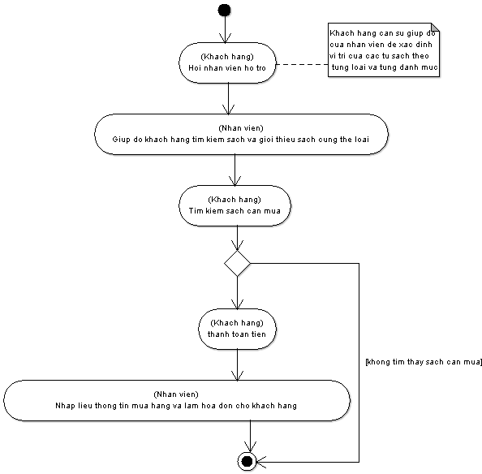
Hình 1.1 – Biểu đồ hoạt động Khách hàng mua sách trực tiếp tại nhà sách

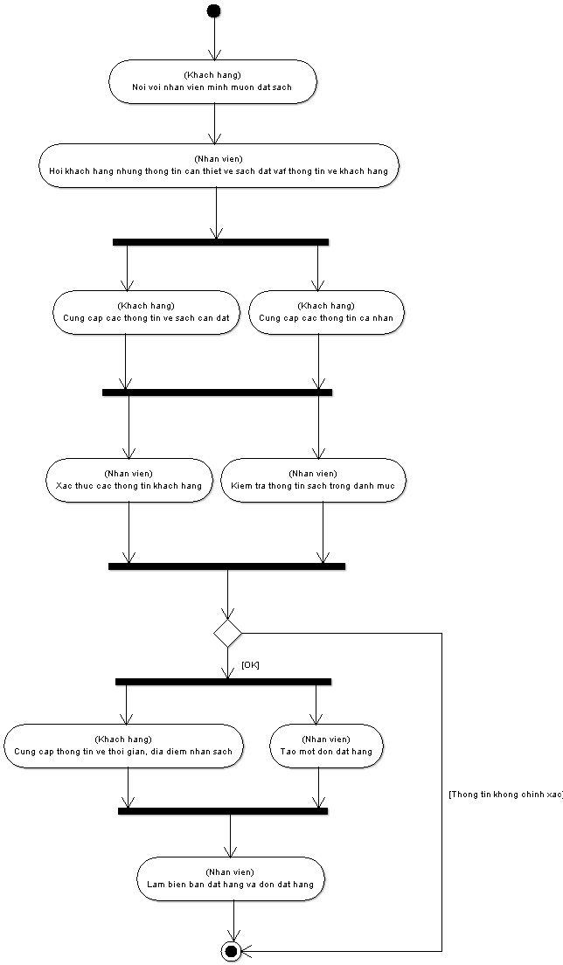
Hình 1 – 2 . Biểu đồ hoạt động đặt sách

Xây dựng usecase chi tiết

Mua sách
- Khách hàng yêu cầu nhân viên hỗ trợ về các sách mình cần mua
- Nhân viên kiểm tra thông tin yêu cầu của khác hàng thôn qua BMS
- BMS trả lại kết quả cho nhân viên
- Nếu không có đúng đầu sách mà khách hàng cần, nhân viên giới thiệu những sách khác cùng chủ đề, và vị trí đặt sách đó trong cửa hàng và lưu lại tên sách
- Khách hàng tìm sách mình cần mua trên kệ sách, và ra quầy thanh toán
- Nhân viên lưu lại thông tin về khách hàng và làm hóa đơn cho khách

Đặt sách
- Khách hàng đến cửa hàng và yêu cầu đặt mua sách
- Nhân viên phổ biến cho khách hàng về việc đặt mua sách (phải đặt cọc trước, nếu một trong hai bên không thực hiện đơn đặt hàng thì sẽ bị phạt bao nhiêu % đơn đặt hàng…)
- Nhân viên yêu cầu khách nói tên sách họ muốn đặt mua
- Khách hàng cung cấp thông tin về sách cần đặt
- Nhân viên gõ thông tin sách yêu cầu cho hệ thống BMS
- Hệ thống BMS kiểm tra thông tin và tình trạng của sách
- Nhân viên xem thông tin từ BMS hiển thị và thông báo cho khách hàng
- Nếu cửa hàng không có khả năng, khách hàng không đặt mua được sách
- Nếu cửa hàng có khả năng, nhân viên yêu cầu khách hàng cung cấp các thông tin để làm đơn đặt hàng:
  - Thông tin cá nhân (họ tên, địa chỉ, số điện thoại liên hệ, chứng minh nhân dân….)
  - Thời gian và địa điểm giao sách
  - Hình thức thanh toán khi đã nhận đủ sách
  - Khoản tiền đặt cọc trước
- Khách hàng giao cho nhân viên tiền đặt cọc
- Nhân viên nhận tiền đặt cọc
- Cả nhân viên và khách hàng cùng xác nhận vào đơn đặt hàng
- Nhân viên trao cho khách hàng một bản đơn đặt hàng
- Nhân viên lưu thông tin về đặt sách cho hệ thống BMS

Thanh toán
- Khách hàng nhận cuốn sách mình cần mua và thanh toán cho nhân viên
- Nhân viên lưu mã sách và thông tin khách hàng để làm hóa đơn
- Khách hàng trả tiền sách theo hóa đơn
- Nhân viên nhận tiền và giao cho khách hàng hóa đơn
- Nhân viên yêu cầu BMS lưu lại toàn bộ giao dịch

Tìm sách
- Khách hàng nói với nhân viên sách mình cần tìm
- Nhân viên tra cứu và cung cấp thông tin về sách đó (của hàng có sách đó hay không, giá cả, vị trí đặt trong cửa hàng) thông qua hệ thống BMS
- Khách hàng đến vị trí được hướng dẫn để tìm sách

Hủy đặt sách
- Khách hàng thông báo cho cửa hàng khi họ không muốn mua sách đã đặt trước nữa, hoặc cửa hàng không thể cung cấp sách đó cho khách hàng nữa
- Nhân viên nhận yêu cầu hủy đơn đặt hàng
- Nhân viên kiểm tra thông tin đặt sách qua hệ thống BMS
- Nhân viên tính toán số tiền phạt (cho khách hàng hoặc cửa hàng)
- Nếu khách hàng hủy đặt sách:
  - Nhân viên trả tiền đặt cọc cho khách
  - Khách hàng trả tiền phạt cho nhân viên
  - Nhân viên nhận số tiền phạt từ khách hàng
- Nếu cửa hàng hủy đơn đặt hàng:
  - Nhân viên trả tiền đặt cọc cùng số tiền phạt cho khách
  - Khách hàng nhận lại tiền
- Nhân viên lập biên bản hủy đơn đặt hàng và xóa thông tin về đơn đặt hàng đó
- Nhân viên giao biên bản hủy đơn đặt hàng cho khách
- Nhân viên yêu cầu BMS hủy bỏ thông tin đặt sách

Quản lý sách
Gồm việc thêm đầu sách, chỉnh sửa thông tin sách, và xóa thông tin sách
- Nhân viên nhận đầu sách mới về cửa hàng, tiến hành kiểm kê và nhập thông tin về sách mới (tên, giá, số lượng, v.v)
- Cửa hàng nhận thêm sách về , nhân viên phải cập nhật lại số lượng sách và giá sách (có thể thay đổi)
- Khi cửa hàng không bán một đầu sách nào đó nữa, nhân viên xóa toàn bộ thông tin về sách đó

YÊU CẦU HỆ THỐNG

Phác họa giao diện người dùng
Công cụ: Photoshop7.0
Giao diện người sử dụng là giao diện web, người dùng sử dụng trình duyệt để truy cập vào địa chỉ website của nhà sách để thực hiện tìm kiếm, mua sách hoặc đặt sách…
Sau đây là phác họa giao diện một vài chức năng cơ bản
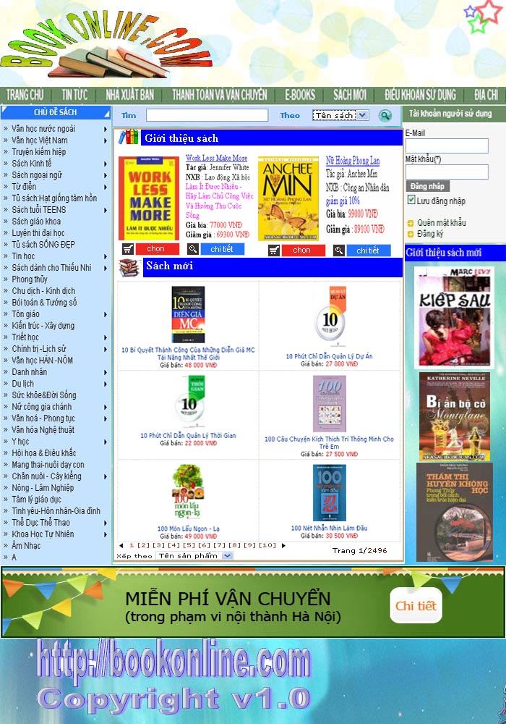
Hình 2.1 – Giao diện chính của trang web

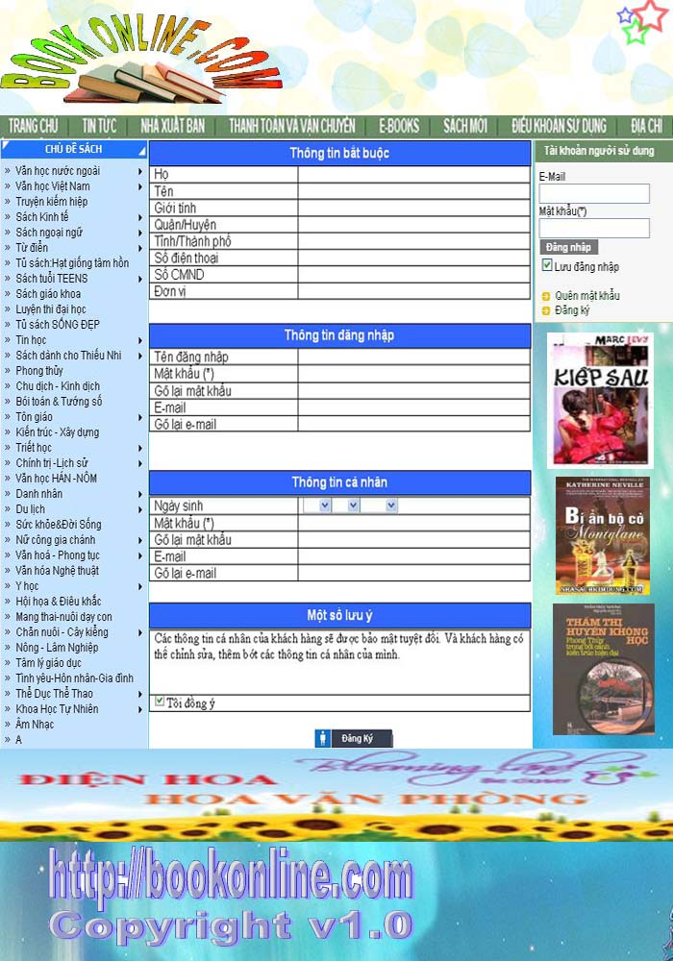
Hình 2.2 – Giao diện người dùng đăng nhập
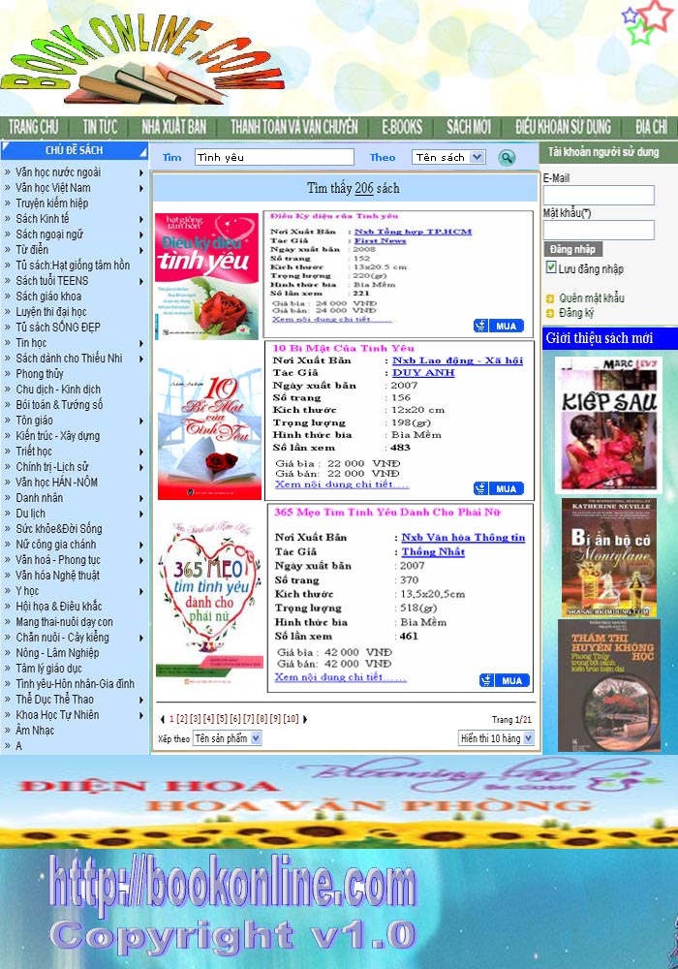
Hình 2.3 – Giao diện người dùng tìm kiếm thông tin sách

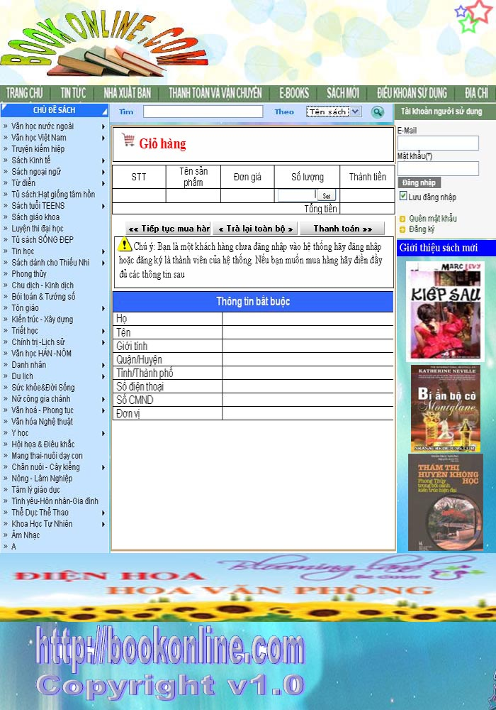
Hình 2.4 – Giao diện người dùng mua sách

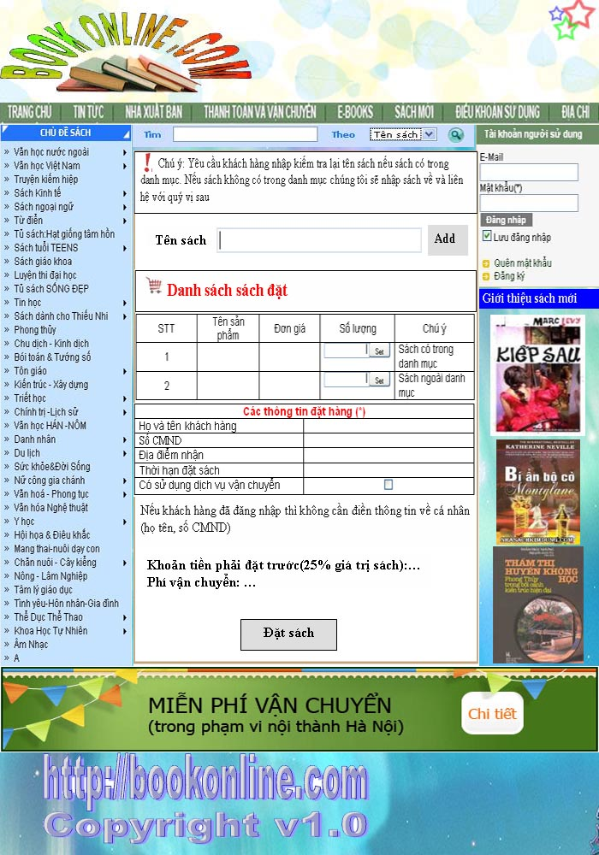
Hình 2.5 – Giao diện người dùng đặt sách

Các actor hệ thống
- Customer: Là các khách hàng xem thông tin thông qua website của nhà sách, customer có thể tìm kiếm, mua sách
- Member: Khách hàng có thể đăng kí để trở thành hội viên của nhà sách với nhiều chính sách hỗ trợ như : Nhận thông tin về sách mới, sách hay theo sở thích qua mail. Để trở thành thành viên của nhà sách, khách hàng phải đăng ký kèm theo mã số thẻ visa và địa chỉ. Member đặt mua sách sẽ tiết kiệm thời gian hơn so với Customer vì không phải qua quá trình xác thực lại thông tin của khách hàng.
- Manager: Nhân viên quản lý, có nhiệm vụ quản lý các đầu sách, các thể loại sách. Quản lý hóa đơn, quản lý việc giao nhận hàng, quản lý thông tin thành viên và thống kê tài chính
- Staff: Nhân viên hỗ trợ của cửa hàng, hỗ trợ trực tuyến khi khách hàng có yêu cầu

Danh sách các usecase

Usecase diagram
Dưới đây là biểu đồ usecase của hệ thống bookonline

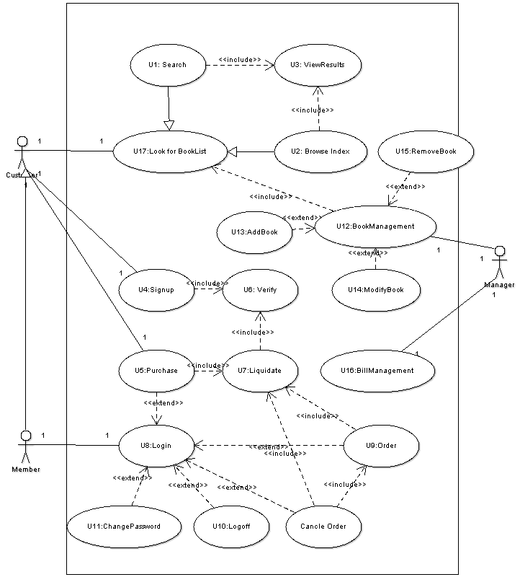

Hình 2 – 6. Usecase diagram của bookonline

Usecase chi tiết
Danh sách các usecase
U1: Search
Tiền điều kiện: Không
- Khách hàng nhập vào ô search và chọn tiêu chí muốn search
- Include U3
Hậu điều khiện: Trả về kết quả thông tin sách
Ngoại lệ:
  - Khách hàng không chọn tiêu chí tìm kiếm hoặc từ khóa tìm kiếm
    - Hệ thống thông báo và yêu cầu khách hàng nhập lại
    - Khách hàng nhập lại đầy đủ cả hai thông tin đó

Các danh từ: Khách hàng, trang chủ của trang web trang web, cửa hàng, thông tin, sách
Trích lớp: Customer (Khách hàng), Book (sách), HomePage (trang chủ của trang web)

U2:Browse Index
Tiền điều kiện: Không
- Khách hàng chọn xem danh sách
- Browser hiển thị danh sách tất cả các loại sách trong danh mục
- Khách hàng chọn một cuốn sách trong danh sách
- Include U3
Hậu điều kiện : Hiển thị thông tin sách đúng yêu cầu

U3:ViewResult
Tiền điều kiện: Không
1. Browser hiển thị thông tin sách theo yêu cầu của khách hàng
Hậu điều kiện: Không

U4: Signup
Tiền điều kiện: Không
- Khách hàng click “Signup”.
- Khách hàng nhập đầy đủ thông tin cá nhân, thông tin thẻ visa vào form nhập
- Hệ thống kiểm tra thông tin khách hàng đăng kí, khởi tạo cho khách hàng tài khoản đăng nhập
- include U6
Hậu điều kiện: Khách hàng cung cấp đúng thông tin và được cấp một tài khoản đăng nhập
Ngoại lệ:
  - Thông tin đăng ký của khách hàng không hợp lệ
    - Hệ thống hiển thị thông báo và yêu cầu khách hàng nhập lại thông tin
    - Khách hàng nhập lại thông tin
  - Việc xác thực thông tin của hệ thống thất bại
    - Khách hàng không được tạo tài khoản để đăng nhập web site

U5: Purchase
Tiền điều kiện: Không
- Khách hàng chọn loại sách muốn mua rồi click vào “Giỏ hàng”
- Hệ thống thêm sách khách hàng vừa chọn vào giỏ hàng của khách hàng
- include U7
- extend U8
Hậu điều kiện: Khách hàng mua được sách
Ngoại lệ:
  - Giỏ hàng của khách không có sách
    - Hệ thống hiển thị thông báo cho khách hàng chọn mua sách lại
    - Khách hàng tiến hành lại việc chọn sách vào giỏ hàng

U6: Verify
Tiền điều kiện: Khách hàng chọn chức năng mua sách hoặc đặt sách
- Hệ thống kiểm tra thông tin khách hàng, nếu khách hàng chưa login, thông tin khách hàng sẽ là mã số thẻ visa, nếu khách hàng đã login, hệ thống lấy dữ liệu về khách hàng từ trong CSDL
- Hiển thị thông tin khách hàng cho khách hàng kiểm tra lại
- Khách hàng click “Đồng ý” để quá trình xác thực được hoàn tất.
Hậu điều kiện: Trả về thông tin khách hàng, số dư hiện có trong tài khoản
Ngoại lệ:
  - Thông tin xác nhận không chính xác
    - Hệ thống hiển thị thông báo cho khách hàng yêu cầu xem xét lại thông tin khai báo
    - Khách hàng thực hiện lại việc cung cấp thông tin
  - Khách hàng không đồng ý, hoặc thông tin vẫn sai
    - Công việc thực hiện trước đó bị hủy bỏ

U7: Liquidate
Tiền điều kiện: Khách hàng chọn đặt sách hoặc mua sách
- Hệ thống kiểm tra giỏ hàng
- Hệ thống tính toán số tiền khách hàng phải trả, hiển thị thông tin chi tiết cho khách hàng
- Khách hàng click “Đồng ý” để thực hiện thanh toán
- Hệ thống thanh toán yêu cầu xác thực thông tin người dùng
- Thông báo quá trình thanh toán hoàn tất
- Include U6
Hậu điều kiện: Hoàn tất quá trình mua bán với khách hàng
Ngoại lệ:
  - Số tiền trong tài khoản của khách hàng không đủ để thanh toán
    - Hệ thống thông báo cho khách và hủy bỏ việc mua sách của khách

U8: Login
Tiền điều kiện: Khách hàng có username và password
- Khách hàng nhập username
- Khách hàng nhập password
- Khách hàng click “login”
- Hệ thống kiểm tra thông tin trong CSDL
- Có các Usecase extend là U5, U11, U10, U18
Hậu điều kiện: Khách hàng đăng nhập thành công
Ngoại lệ:
  - Thông tin không trùng với cơ sở dữ liệu
    - Hệ thống thông báo và yêu cầu khách hàng nhập lại userbname và password
    - Khách hàng tiến hành lại việc đăng nhập

U9: Order
Tiền điều kiện: member đăng nhập thành công
- Member chọn chức năng đặt hàng
- Hệ thống yêu cầu khách hàng cung cấp thông tin về loại sách muốn đặt, số lượng đặt
- Khách hàng cung cấp đầy đủ thông tin và submit
- Sau khi đặt hàng thành công, nhân viên sẽ nhận được các đơn hàng và tiến hành xử lý đơn hàng
- Include use case U7
Hậu điều kiện: Member thực hiện thành công việc đặt hàng
Ngoại lệ:
  - Cửa hàng không có bán loại sách đó
    - Hệ thống thông báo cho khách hàng và hủy bỏ việc đặt hàng

U10: Logoff
Tiền điều kiện: member đã đăng nhập thành công
- Member chọn Logoff
- Hệ thống tiến hành đóng các chức năng dành cho member lại
- Khách hàng không sử dụng được những chức năng dành cho thành viên
Hậu điều kiện: member đăng xuất thành công

U11: Change Password
Tiền điều kiện: member đã đăng nhập thành công
- Member chọn
- Chọn change password
- Hệ thống hiển thị form chỉnh sửa
- Member nhập thông tin theo form (gồm password cũ và mới)
- Hệ thống kiểm tra thông tin và lưu vào cơ sở dữ liệu
Hậu điều kiện: member change password thành công
Ngoại lệ:
  - Thông tin nhập không hợp lệ (password cũ không đúng, hoặc password mới phạm quy)
    - Hệ thống thông báo cho khách hàng và yêu cầu nhập lại thông tin
    - Khách hàng xem lại và sửa thông tin sai

U12: Book Management
Tiền điều kiện: Manager đăng nhập thành công
- Manager chọn chức năng quản lý sách
- Hệ thống hiển thị các chức năng AddBook, RemoveBook, ModifyBook, Look for BookList
Hậu điều kiện: manager chọn được các chức năng trên
Ngoại lệ:

U13: AddBook
Tiền điều kiện: Manager đăng nhập thành công và đã chọn chức năng Book Management
- Manager chọn chức năng AddBook
- Hệ thống hiển thị form nhập thông tin sách mới
- Manager nhập các thông tin sách vào form
- Hệ thống lưu thông tin mới vào cơ sở dữ liệu
Hậu điều kiện: thông tin về sách mới có trong cơ sở dữ liệu
Ngoại lệ:
  - Manager nhập thông tin không hợp lệ
    - Hệ thống thông báo lỗi, yêu cầu manager nhập lại mục sai
    - Manager nhập lại thông tin sai

U14: ModifyBook
Tiền điều kiện: Manager đăng nhập thành công và đã chọn chức năng Book Management
- Manager chọn chức năng ModifyBook
- Hệ thống hiển thị form chỉnh sửa thông tin sách gồm danh sách các sách theo danh mục
- Manager chọn sách cần chỉnh sửa
- Hệ thống hiển thị tất cả thông tin về sách đó lên form
- Manager chỉnh sửa thông tin sách, và ấn SAVE
- Hệ thống cập nhật lại thông tin mới về sách vào cơ sở dữ liệu
Hậu điều kiện: thông tin sách được làm mới

U15: RemoveBook
Tiền điều kiện: Manager đăng nhập thành công và đã chọn chức năng Book Management
- Manager chọn chức năng RemoveBook
- Hệ thống hiển thị danh sách các sách theo danh mục
- Manager chọn những sách cần remove rồi click “OK”
- Hệ thống sẽ hiển thị form thông báo yêu cầu xác nhận lại việc remove sách
- Magager ấn ok để xác nhận
- Hệ thống xóa thông tin sách khỏi cơ sở dữ liệu
Hậu điều kiện: Tất cả các bản ghi về sách bị xóa khỏi cơ sở dữ liệu

U16: BillManagement
Tiền điều kiện: Manager đăng nhập thành công
- Manager chọn chức năng BillManagement
- Hệ thống hiển thị danh sách các đơn hàng đang có
- Manager chọn xem đơn hàng và tiến hành xử lý, sau đó đánh dấu đơn hàng đã được xử lý
Hậu điều kiện: đơn hàng chưa xử lý được duyệt qua.

U17: Look For Booklist
Tiền điều kiện: không
- User chọn tiêu chí tìm kiếm, điền thông tin tim kiếm vào ô tìm kiếm và click “Go”
- Hệ thống tìm kiếm và hiển thị danh sách các sách cùng một số thông tin về sách đó
- User chọn “xem nội dung chi tiết..” để xem thông tin đầy đủ về sách
Hậu điều kiện: không

U18: Cancel Order

Tiền điều kiện: Khách hàng đã đặt hàng
- Member/Manager chọn chức năng hủy đơn đặt hàng
- Hệ thống hiển thị danh sách đơn đặt hàng của khách hàng
- Member/manager chọn đơn đặt sách mà mình muốn hủy và ấn nút “Cancel Order”
- Hệ thống hiển thị form yêu cầu khách hàng xác minh lại việc hủy bỏ
- Khách hàng xác nhận lại việc hủy bỏ
- Hệ thống hủy đơn đặt sách
Hậu điều kiện: Khách hàng hủy đơn hàng thành công
Ngoại lệ:

PHÂN TÍCH

Xác định các lớp thực thể bằng phương pháp trích danh từ
(Chuyển các scenario thành đoạn văn, sau đó xác định ra các danh từ để chọn được các lớp ứng cử)

- U1: Search
Khách hàng vào trang web bán hàng của cửa hàng. Khách hàng chọn chức năng tìm kiếm hiển thị trên trang web, chọn tiêu chí tìm kiếm và nhập từ khóa vào. Thông tin về những sách liên quan đến yêu cầu tìm kiếm của khách hàng được hiển thị.

Danh từ: khách hàng, trang web, thông tin, sách

- U2: Browse Index
Web site có mục chọn xem danh sách của tất cả các sách có trong cửa hàng. Khách hàng ấn vào mục đó, trình duyệt hiển thị cửa sổ liệt kê toàn bộ sách của hàng có bán. Khách hàng ấn chọn một cuốn sách trong đó, nội dung chi tiết về cuốn sách đó được hiển thị lên browser.

Danh từ: danh sách, web site, sách, cửa hàng, khách hàng, cửa sổ, nội dung chi tiết

- U3:ViewResult
Hệ thống trình bày và hiển thị thông tin về sách theo các yêu cầu của khách hàng theo form lên browser (tùy từng yêu cầu mà thông tin hiển thị sẽ khác nhau)

Danh từ: Hệ thống, thông tin, sách, khách hàng, form, browser

- U4: SignUp
Trên Web site của cửa hàng có chức năng đăng kí thành viên mới, khách hàng chọn để lập tài khoản thành viên. Hệ thống hiển thị mẫu đăng kí cùng những quy định mà một thành viên cần chấp hành. Khách hàng cung cấp đầy đủ thông tin theo mẫu, chấp nhận quy định. Hệ thống kiểm tra thông tin đã đầy đủ theo yêu cầu chưa và khởi tạo tài khoản đăng nhập cho khách. Hệ thống hiển thị lại thông tin trên browser để khách hàng xác nhận lại. Kết thúc thành công khách hàng sẽ có một tài khoản để đăng nhập vào web site.

Danh từ: hệ thống, thông tin, sách, khách hàng, tài khoản, mẫu đăng ký, thành viên

- U5: Purchase
Khi truy nhập vào web site, khách hàng có thể mua sách qua mạng. Web site có sẵn rất nhiều thông tin về sách mà cửa hàng bán. Khách hàng chỉ cần chọn sách cần mua, và chọn bỏ vào giỏ hàng của mình. Hệ thống sẽ đưa sách đó vào giỏ hàng của khách hàng. Khách hàng ấn nút thanh toán. Hệ thống thực hiện tính toán và hiển thị hóa đơn mua sách cho khách hàng trên browser thanh toán.

Danh từ: Web site, khách hàng, sách, thông tin sách, cửa hàng, hệ thống, hóa đơn mua sách

- U6: Verify
Khi khách hàng thực hiện các công việc mua sách hoặc đặt sách thì yêu cầu khách hàng phải xác nhận thông tin cá nhân, hệ thống sẽ trao đổi thông tin với hệ thống khác để xác thực thông tin của khách hàng có chính xác không. Nếu khách hàng không có tài khoản trong trang web mà muốn mua sách thì hệ thống sẽ liên hệ với ngân hàng thông qua payment gateway để xác thực thẻ thanh toán. Nếu khách hàng đã login, hệ thống cần truy nhập cơ sở dữ liệu để xác nhận thông tin khách hàng. Sau đó hệ thống hiển thị lại thông tin khách hàng trên browser để khách hàng xác nhận lại và hoàn tất quá trình.

Danh từ: Khách hàng, thông tin cá nhân, hệ thống, tài khoản,ngân hàng, Payment Gateway, thẻ thanh toán, browser

- U7: Liquidate
Khi mua sách hoặc đặt mua sách, khách hàng đều phải thanh toán. Khách hàng chọn xong các sách mình cần mua và yêu cầu thanh toán. Hệ thống kiểm tra giỏ hàng xem có những sách nào, số lượng bao nhiêu… rồi tính toán tổng số tiền mà khách hàng phải trả, sau đó hiển thị đầy đủ các thông tin liên quan đến việc mua sách trên browser mua sách cho khách hàng xem lại và xác nhận. Hệ thống xác định lại thông tin về khách hàng, nếu như số dư của khách hàng còn đủ thì hệ thống sẽ trừ đi một khoản bằng giá trị cuốn sách mà khách mua hoặc bằng số % tiền đặt cọc khi đặt sách. Khách hàng có thể được giao sách tận nơi.

Danh từ: khách hàng, sách, hệ thống, giỏ hàng, browser mua sách, tổng số tiền, tiền đặt cọc

- U8:Login
Sau khi vào trang web của cửa hàng, hhách hàng chọn chức năng Login. Browser hiển thị form đăng nhập. Khách hàng nhập username và password vào. Hệ thống tiến hành kiểm tra xác thực tài khoản. Nếu thông tin chính xác với cơ sở dữ liệu, khách hàng đã đăng nhập thành công và hệ thống hiển thị thêm những chức năng mà thành viên được sử dụng.

Danh từ: trang web, cửa hàng, khách hàng, form đăng nhập, username, password, hệ thống, tài khỏan, thông tin, cơ sở dữ liệu, chức năng, thành viên

- U9: Order
Thành viên của web site sẽ được đặt mua sách thông qua mạng. Khách hàng chọn chức năng đặt hàng và nhập đầy đủ thông tin về việc đặt hàng theo mẫu hiển thị của hệ thống, như loại sách cần mua, số lượng sách, thời gian và địa điểm giao hàng. Hệ thống kiểm tra thông tin sách trong cửa hàng và báo lại cho khách hàng nếu cửa hàng không có bán loại sách đó. Nếu cửa hàng có loại sách đó, hệ thống sẽ tính toán giá cả đơn hàng và số tiền đặt cọc và hiển thị cho khách hàng biết, chờ sự chấp nhận thanh toán từ phía khách hàng. Khi khách hàng đồng ý chi trả, hệ thống thực hiện thanh toán và hoàn tất quá trình đặt sách của khách.

Danh từ: Thành viên, sách, khách hàng, mẫu, hệ thống, loại sách, thời gian, địa điểm, cửa hàng, đơn hàng, tiền đặt cọc

- U10: Logoff
Member muốn đăng xuất khỏi hệ thống sẽ chọn chức năng logoff được hiển thị trên web site. Hệ thống nhận được yêu cầu tiến hành đóng các chức năng một member được sử dụng. Khi đó, khách hàng không còn được sử dụng các chức năng dành cho member, chỉ sử dụng các chức năng đơn giản của khách như Search, Browse Index, SignUp, …

Danh từ: Member, hệ thống, web site, chức năng, khách hàng

- U11: Change Password
Member của web site có quyền thay đổi password của mình. Khi member chọn chức năng đổi password, hệ thống hiển thị mẫu đổi password gồm các thông tin cần thiết như password cũ (để xác nhận lại) và password mới. Hệ thống kiểm tra xác nhận và cập nhật lại cơ sở dữ liệu member, và thông báo việc đổi password của member thành công.

Danh từ: Member, web site, password, mẫu đổi password, cơ sở dữ liệu member

- U12: Book Management
Người quản lý web site mà cửa hàng phân công có nhiệm vụ cập nhật thông tin sách trong cửa hàng. Khi manager chọn chức năng quản lý sách, hệ thống sẽ hiển thị các chức năng phục vụ cho việc quản lý sách như: thêm thông tin về đầu sách mới, chỉnh sửa thông tin của hiện có sách (số lượng nhập về, hoặc giá cả thay đổi), và xóa thông tin về sách mà cửa hàng không bán nữa.

Danh từ: Người quản lý, cửa hàng, sách, hệ thống, chức năng

- U13: Add Book
Cửa hàng nhập thêm các đầu sách mới, manager sẽ tiến hành nhập thông tin về sách đó vào cơ sở dữ liệu sách. Khi manager chọn chức năng thêm sách mới, hệ thống sẽ hiển thị form với các thông tin cần điền vào, như: tên sách, mã số sách, số lượng, tác giả, nhà xuất bản … Manager nhập đầy đủ các thông tin này vào. Hệ thống tiến hành xác nhận thông tin và lưu vào cơ sở dữ liệu. Nếu một mục nào đó chưa được điền hệ thống sẽ báo lại cho manager và yêu cầu nhập lại.
Danh từ: cửa hàng, đầu sách mới, manager, cơ sở dữ liệu sách, hệ thống, form, thông tin, tên sách, mã số sách, số lượng, tác giả, nhà xuất bản…

- U14: Modify Book
Cửa hàng nhập thêm sách về cửa hàng, giá cả sách cũng thay đổi, manager phải cập nhật lại các thông tin đó vào hệ thống để đảm bảo việc kinh doanh. Manager chọn chức năng chỉnh sửa thông tin sách, hệ thống hiển thị danh sách các sách có trong cửa hàng. Manager chọn sách cần chỉnh sửa (có thể tìm kiếm sẽ nhanh hơn). Hệ thống hiển thị thông tin cũ của sách, manager chỉnh sửa lại các thông tin đó và xác nhận việc chỉnh sửa. Hệ thống kiểm tra và cập nhật thông tin mới về sách vào cơ sở dữ liệu sách

Danh từ: cửa hàng, giá sách, manager, thông tin, danh sách sách, hệ thống, cơ sở dữ liệu sách

- U15: Remove Book
Khi cửa hàng không còn bán một số đầu sách nữa, manager cũng phải tiến hành việc xóa thông tin về đầu sách đó khỏi hệ thống bán hàng. Manager chọn chức năng xóa sách. Hệ thống sẽ hiển thị danh sách sách theo danh mục, manager chỉ việc chọn các sách cần remove và xác nhận việc xóa các sách đó. Hệ thống nhận được yêu cầu, tiến hành xóa các bản ghi thông tin về sách mà manager muốn xóa.

Danh từ: cửa hàng, đầu sách, manager, hệ thống bán hàng, danh sách sách, danh mục, bản ghi thông tin

- U16: Bill Management
Hàng ngày, manager sẽ phải xem xét và kiểm duyệt lại các đơn đặt hàng của member để phân công thực hiện việc chuẩn bị sách, giao cho khách hàng… Manager chọn chức năng quản lý đơn hàng, hệ thống hiển thị tất cả các đơn hàng chờ xử lý. Manager chọn xem nội dung của đơn hàng và làm việc. Sau khi xử lý, manage đánh dấu những đơn hàng đã được xử lý lại để tiện cho việc theo dõi. Hệ thống cập nhật trạng thái cho các đơn hàng.

Danh từ: manager, đơn đặt hàng, member, hệ thống, trạng thái

- U17: Look For Book List
Web site có hiển thị chức năng Look for booklist cho tất cả những ai truy nhập vào đó. Người dùng chỉ cần chọn tiêu chí tìm kiếm và nhập từ khóa tìm kiếm vào mục tìm kiếm, danh sách các sách phù hợp sẽ được hiển thị, người dùng có thể chọn xem chi tiết thông tin sách mà mình muốn.

Danh từ: web site, người dùng, tiêu chí tìm kiếm, từ khóa tìm kiếm, mục tìm kiếm, danh sách sách

- U18:Cancel Order
Khi member không muốn mua những sách mà mình đã đặt nữa, hoặc của hàng không thể cung cấp sách đã đặt cho khách hàng, họ có thể hủy bỏ đơn đặt hàng. Member hoặc manager chọn chức năng hủy đặt sách, hệ thống sẽ liệt kê danh sách đơn đặt hàng chưa thực hiện (đối với member chỉ có những đơn sách mà member đó đặt mới được hiển thị, và đối với manager toàn bộ danh sách đơn hàng được hiển thị). Member chọn hủy đơn hàng mà mình muốn. Hệ thống thực hiện tính toán chi phí do việc hủy đơn hàng gây ra, trả lại số tiền đặt cọc cho khách hàng cùng số tiền phạt khi hủy bỏ. Member sẽ được thông báo về các chi phí của việc hủy đơn hàng này. Sau khi thanh toán hoàn tất, hệ thống xóa đơn đặt hàng đó khỏi cơ sở dữ liệu đặt hàng.

Danh từ: member, sách, cửa hàng, đơn đặt hàng, manager, hệ thống, tiền đặt cọc, chi phí, cơ sở dữ liệu đặt hàng

Các danh từ:

- Khách hàng /Customer
- Trang web
- Sách/ Book
- Thông tin
- Danh sách
- Cửa hàng
- Cửa sổ
- Hệ thống
- Loại sách/ Catelogy
- Thời gian
- Địa điểm/ Address
- Đơn đặt hàng/ Order
- Tài khoản/ Account
- Mẫu đăng kí
- Thành viên /member
- Người quản lý /Manager
- Hóa đơn mua sách /Purchase
- Thông tin cá nhân
- Ngân hàng
- Payment Gateway
- Thẻ thanh toán/ Credit Card
- Giỏ hàng
- Tổng số tiền
- Tiền đặt cọc
- Form đăng nhập
- Username
- Password
- Cơ sở dữ liệu member
- Tên sách
- Mã sách
- Tác giả/ Author
- Nhà xuất bản/ Publisher
- Danh mục
- Bản ghi thông tin
- Trạng thái
- Tiêu chí tìm kiếm
- Từ khóa tìm kiếm
- Cơ sở dữ liệu đặt hàng

Từ các danh từ này, ta có thể xác định được các lớp thực thể ứng cử : User, Customer, Book, Member, Manager, Purchase, Order, Author, Publisher, Category, Address, Account, CreditCard

Xác định thuộc tính cho các lớp
Purchase
No: int
date
amount

Customer
name
phone

Member
Username: String
Password: String

Book
ID: String
name: String
price: long
amount: int

Address
house
street
city

User

Publisher
ID
name

Order
No: int
orderDate
deliverydate
amount
state

Author
ID
CreditCard
No
type
expiryDate

Category
name

name

Account
password

Manager
username
role

Xác định các phương thức
- Book
- getDetails(): lấy toàn bộ thông tin về sách
- BookController
- searchBook(categories, keyword: string): Tìm kiếm sách theo tiêu chí
- ConnectToDB
- getData(book: Book): Lấy dữ liệu về một quyển sách trong CSDL
- getDataByIndex(index: String): Lấy dữ liệu về sách theo index
- insertDataToDB(qery:String, table:String)
- Member
- login(): đăng nhập
- logoff(): đăng xuất
- getDetails(): lấy toàn bộ thông tin về member
- getUsername();
- getPassword();
- setPassword(password:String);
- CustomerUI:
- search(categories, keyword: string): tìm kiếm sách theo tiêu chí và từ khóa
- browseIndex(h: string): tìm kiếm sách theo danh mục
- signup(): tạo tài khoản thành viên
- createPurchase(bookID:String, memberNumber: String, amount: int)mua sách
- verify(visaNumber: String, fullName: String)
- MemberUI
- changePassword(oldPass, newPass): đổi password
- order(bookID: string, bookAmount: int, deliveryDate: date): đặt mua sách trước, và sẽ nhận sách vào ngày deliveryDate
- login(): đăng nhập
- logoff(): đăng xuất
- getDetails(): lấy toàn bộ thông tin về member
- search(categories, keyword: string): tìm kiếm sách theo tiêu chí và từ khóa
- browseIndex(h: string): tìm kiếm sách theo danh mục (h là danh mục)
- cancelOrder(order: Order): Hủy đơn đặt hàng
- createPurchase(bookID:String, memberNumber: String, amount: int): mua sách
- liquidate(): Thanh toán
- createOrder(): Tạo một đơn đặt hàng cho khách hàng
- MemberController
- createAccountForCustomer(): Tạo một tài khoản cho người dùng
- LiquidateForBookCart(member:Member): Thanh toán cho giỏ hàng
- createOrder(book: Book, amount: int): Tạo một đơn đặt hàng cho khách hàng
- checkAccount(username: String, password: String)
- checkPassword(password:String)

- ManagerUI
- logon(): đăng nhập
- logoff(): đăng xuất
- changePassword(username: string, oldPass, newPass): đổi password
- search(categories, keyword: string): tìm kiếm sách theo tiêu chí và từ khóa
- browseIndex(h: string): tìm kiếm sách theo danh mục
- manageBook(): quản lý sách
- manageBill(): xem danh sách các đơn đặt hàng và xử lý
- Order
- getSummary(): Lấy ra các thông tin về sách đặt, bao gồm ngày đặt, ngày nhận sách, số lượng
- getAmount(): Lấy ra số lượng sách đặt
- getDeliverydate(): Lấy ra ngày nhận sách
- getState(): Lấy ra tình trạng sách hiện tại(có sẵn để cho mượn, hoặc là không)
- setState(flag: int): thiết đặt trạng thái cho đơn đặt hàng
- findOder(member:Member): Tìm đơn đặt sách của khách hàng member
- createOder(book: Book, member: Member, amount: int): Tạo đơn đặt sách của cho một khách hàng

- Purchase
- createPurchase(book:Book, member: Member, amount: int):Tạo một hóa đơn mua hàng cho khách hàng
- findPurchase(No:int): Tìm một đơn mua hàng, có thể sử dụng cho chức năng thống kê
- getDetailPurchase(memberNumber:String): Lấy các thông tin của một purchase
- CreditCard
- LoginUI
- BookManagementUI
- addBook(bookID: String, name: String, publisher : String, author : String, price: long, amount: int): thêm đầu sách mới cùng các thông tin về sách đó
- modifyBook(): chỉnh sửa thông tin sách có ID là bookID
- removeBook(bookID: string): xóa sách có ID là bookID

- AddBookUI

Biểu đồ trạng thái
Biểu đồ trạng thái biểu diễn các trạng thái của đơn đặt sách và các hoạt động để chuyển đối giữa các trạng thái

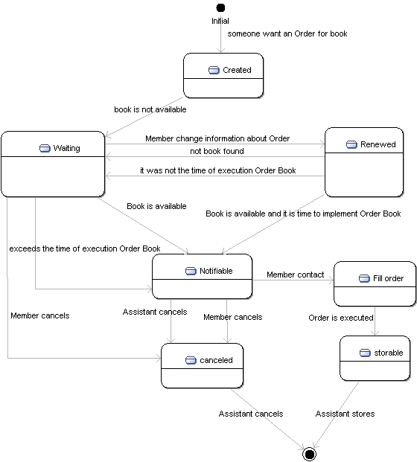

Khi một khách hàng đặt sách qua mạng Internet. Một đơn đặt sách sẽ được tạo (trạng thái Created). Nếu sách đặt không còn hoặc chưa có trong danh mục của nhà sách hoặc chưa đến thời gian thực hiện theo yêu cầu của khách hàng thì đơn đặt hàng sẽ chuyển sang trạng thái chờ (trạng thái Waiting) để được thực hiện. Trong khi đơn đặt sách chờ để được thực hiện thì khách hàng có thể thay đổi các thông tin về thời gian đặt hàng như thời gian nhận sách, sách đặt, hay số lượng sách (trạng thái Renewed). Nếu đơn đặt sách vẫn chưa được thực hiện ngay thì nó chuyển sang trạng thái chờ.
Khi đơn đặt sách đang ở trạng thái chờ hay trạng thái Renewed mà sách được nhập về kho hoặc đơn đặt sách đã vượt quá thời gian cần thực hiện thì nó cần được thông báo tới khách hàng để xác nhận lại các thông tin nhận sách như địa điểm, thời gian cụ thể, còn với trường hợp quá hạn thì xác nhận xem khách hàng có tiếp tục đặt sách nữa hay không (trạng thái Notifiable). Nếu sau khi thông báo mà khách hàng không liên lạc lại trong vòng 5 ngày thì đơn đặt hàng đó sẽ được nhân viên hủy bỏ hoặc sau khi thông báo khách hàng cũng có thể hủy bỏ đơn đặt sách đó (trạng thái Cancel).Trong các trường hợp này thì tiền đặt cọc sẽ không được hoàn trả lại cho khách hàng. Riêng với trường hợp nhà sách không thể thực hiện được đơn đặt sách khi đã quá thời hạn mà phải hủy bỏ đơn đặt thì tiền đặt cọ sẽ được hoàn trả lại cho khách hàng
Nếu sau khi được thông báo, khách hàng liên hệ lại và xác nhận các thông tin nhận sách thì đơn đặt hàng sẽ được thực hiện (trạng thái fill Order) và đơn đặt hàng sẽ được đánh dấu đã được thực hiện sau đó được lưu lại

Use case realization

